Personal Chat PhiloIt.id



Disusun Sebagai Tugas Besar

Pencarian Informasi Media Online

Oleh:

* Daniel Eliezer Usmanij (1772040)
* Reinaldie Gemilang (1772038)
* Yussar Ma’arif (1772048)
* Alfiensius Saleppang (1772035)

**PROGRAM STUDI S1 TEKNIK INFORMATIKA**

**FAKULTAS TEKNOLOGI INFORMASI**

**UNIVERSITAS KRISTEN MARANATHA**

**BANDUNG**

**2021**

**BAB I**

**Pendahuluan**

1. **Latar Belakang**

Website Philoit.id yang merupakan website untuk setiap orang dapat bertanya dan juga memperoleh jawaban dari pertanyaan yang diajukan, sehingga membuat banyak user yang terdapat pada website Philoit.id. Banyaknya user yang ada pada Philoit.id menyebabkan banyaknya pertanyaan yang tidak memiliki standar yang sesuai, sehingga terlalu banyak pertanyaan yang kurang berbobot dan juga membuat user lain menjawab pertanyaan tersebut dengan tidak serius atau tidak berbobot. Banyak user pada Philoit.id yang ingin menjawab sebuah pertanyaan yang ada, tetapi jawaban daripada user lain terkadang tidak sesuai dengan pertanyaan dari user lain. Topik dari pertanyaan juga seringkali tidak sesuai dengan pertanyaan yang ditanyakan. Dan juga banyak jawaban dari sebuah pertanyaan yang dapat menyebabkan gesekan antar user karena jawaban tersebut menyebabkan ketersinggungan antar user.

Karena banyaknya permasalahan pada kualitas jawaban di Philoit.id, sehingga diperlukan sebuah fitur yang dapat membuat user yang ingin bertanya dapat memberikan pertanyaan yang sesuai dengan topik yang ada dan juga bisa mendapat jawaban yang diharapkan dapat membantu menyelesaikan masalah pada user yang bertanya. Oleh karena itu, kami memberikan solusi berupa membuat personal chat.

1. **Rumusan Masalah**

Berdasarkan latar belakang masalah yang ada pada Philoit.id, dapat diambil rumusan masalah dalam Philoit.id, yaitu :

1. Bagaimana aplikasi personal chat dalam Philoit.id dapat membantu penyelesaian masalah pada user ?
2. Apa yang membuat user tidak memperoleh informasi yang membuat user menjadi tidak dapat menemukan pemecahan masalah nya ?
3. **Tujuan**

Tujuan daripada dibuatnya fitur ini untuk Philoit.id adalah sebagai berikut :

1. Sebagai media komunikasi antar sesama user Philoit.id
2. Sebagai media informasi yang informatif dan juga komunikatif yang diterima oleh semua user
3. User dapat memperoleh informasi yang dapat membantu menyelesaikan permasalahannya
4. **Batasan**

Hasil yang diperoleh dari penelitian mengenai Personal Chat pada Philoit.id yaitu user Philoit.id dapat memperoleh informasi dengan lebih spesifik agar sesuai dengan kebutuhan pertanyaan user dan juga dapat meningkatkan tingkat kenyamanan pada Philoit.id karena berkurangnya pertanyaan yang tidak sesuai atau tidak memiliki kaitan dengan hal apapun.

**BAB II**

**Kajian Literatur**

Dalam riset kami mengenai personal chat, terdapat banyak hal yang harus dipelajari dalam mengembangkan sebuah fitur personal chat ini. Personal chat sendiri memiliki karakteristik yang membuat fitur ini perlu diriset lebih lanjut. Personal chat memiliki fungsi sebagai media dimana setiap orang dapat berkomunikasi dengan banyak orang untuk mempercepat mendapatkan informasi yang ada dan juga meningkatkan efektifitas dengan dapat mengirim informasi ke setiap orang dengan waktu yang singkat.

Online personal group adalah perpanjangan dari sosial media di jejaring sosial online. Karena itu, mereka memiliki kesamaan, Misalnya, skala grup chat online sesuai dengan "Nomor Dunbar" mengumpulkan orang berdasarkan wilayah, minat, atau tugas, dan ada tingkat interaksi sosial atau hubungan sosial tertentu di antara anggota kelompok. Tema sentral dari penelitian kelompok adalah efektivitas kelompok yang telah dipelajari dalam literatur. Mengenai grup interaksi realistis, mirip dengan grup obrolan online, ditemukan bahwa tingkat pengambilan giliran yang lebih tinggi dan tingkat saluran belakang meningkatkan efektivitas grup, sementara tingkat persaingan giliran yang lebih tinggi dan transfer giliran yang tidak merata menurunkan efektivitas grup. Karena pengguna bergabung dengan grup yang baru, dengan tujuan untuk berpartisipasi dalam obrolan grup, semua anggota grup dianggap aktif di awal. Ada empat asumsi:

1. Jumlah total anggota online dalam grup tetap konstan selama kami menganalisis grup. Baik anggota baru bergabung dengan grup maupun anggota lama keluar
2. Setiap saat, grup hanya memiliki satu topik yang sedang didiskusikan. Artinya, satu topik harus dihentikan sebelum topik lainnya dimulai
3. Setiap topik muncul dengan probabilitas yang sama
4. Status aktif dan non aktif setiap anggota per siklus

Jika kondisi lain tetap tidak berubah, lebih banyak anggota grup berarti lebih banyak anggota aktif, tetapi akan ada penurunan tajam dalam durasi status aktif setiap anggota grup dan efisiensi perolehan informasi anggota.

Teori strukturisasi adalah teori yang digunakan untuk mengukur sosialisasi setiap orang dan juga dapat diimplementasikan ke group chat. Teori ini juga memiliki tujuan dalam pengaturan interaktif dan juga dapat menentukan bagaimana informasi dapat dikumpulkan, ditukarkan, dan juga dikelola oleh administrasi dari group tersebut. Dalam petukaran informasi, terdapat beberapa jenis obrolan yang terdapat pada aplikasi obrolan berbasis online. Yang pertama adalah obrolan komersial yang diprakarsai oleh pelanggan. Yang kedua adalah obrolan komersial yang diprakarsai oleh perusahaan. Dan yang ketiga adalah obrolan terbuka yang merupakan bagian dari komunitas virtual.

Untuk menjawab pertanyaan dari berbagai suumber, pengalaman, interaksi kelompok, untuk berbagi informasi yang kreatif, dan memberikan dukungan bahkan kesempatan untuk menjual dan melakukan penawaran pribadi terhadap client.  Structuration theory adalah teori dari perilaku sosial yang diterapkan di berbagai domain penelitian, termasuk jaringan antarmuka, tim organisasi dan pendukung keputusan kelompok. Dimasukkannya dua fitur struktural dalam klasifikasi kami mengacu langsung pada teori strukturasi , yang bertujuan bahwa dalam pengaturan interaktif, fitur struktural menentukan bagaimana informasi dapat dikumpulkan, dipertukarkan, dan dikelola oleh pengguna teknologi interaktif.

Kategori pertama obrolan komersial online mewakili obrolan dyadic, yang diprakarsai pelanggan. Jenis obrolan komersial online kedua juga dyadic, , tetapi perusahaan yang memulai. Penggunaan ketiga obrolan komersial online adalah ruang obrolan terbuka, sering kali menjadi bagian dari komunitas virtual yang dihosting perusahaan. Dan yang terakhir, kategori obrolan komersial online yang berkembang pesat adalah obrolan grup yang diinisiasi oleh perusahaan, yang kami sebut sebagai Obrolan Grup Penasihat

Atribut teknologi dianggap fitur struktural penting yang mempengaruhi kepuasan. Dalam konteks layanan mandiri berbasis teknologi mengemukakan lima atribut teknologi yang dirasakan yang penting bagi pelanggan : perceptions of control, enjoyment, reliability, speed of delivery, and each of use.

Dengan bertambahnya waktu, ruang lingkup, dan frekuensi penggunaan internet dan teknologi, orang mulai membentuk cara mereka berkomunikasi, berbagi, dan berperilaku. Jejaring sosial, yang sangat populer di kalangan anak muda menjadi lazim karena sifatnya untuk memenuhi kebutuhan individu terhadap sosialisasi. Proses yang dimulai oleh jaringan sosial berbasis web yang umum digunakan khususnya mulai mendekati dalam dimensi yang berbeda setelah diperkenalkannya aplikasi pesan yang berakar di ponsel dan dirancang khusus untuk ponsel. Menulis adalah salah satu cara kita menerjemahkan pemikiran kita kepada orang lain.

Beberapa orang mendapatkan pengalaman terbaik dalam penerjemahan ketika mereka membaca apa yang mereka katakan daripada mendengar mereka berbicara. Menulis membantu mereka dengan tugas bahasa lain juga. Mereka belajar bagaimana membuat argumen logis, atau bagaimana membujuk, terutama melalui tulisan. Dalam penelitian ini, digunakan desain eksperimen semu yang mengusulkan “desain eksperimen semu tidak termasuk penggunaan tugas acak”. Berdasarkan interpretasi, siswa pada kelompok eksperimen dengan perlakuan, menggunakan grup Whatsapp yang dapat meningkatkan prestasi menulis mereka. Mereka juga memperoleh prestasi yang lebih baik daripada grup kontrol pada semua aspek keterampilan menulis. Dengan kata lain, penerapan diskusi grup Whatsapp dapat meningkatkan prestasi menulis siswa secara signifikan.

**BAB III  
Analisis dan Desain**

* + 1. **Cara Kerja Personal Chat Philoit.id**

Dalam aplikasi personal chat pada Philoit.id, user akan diminta memilih narasumber yang akan diajak berbincang sesuai dengan apa yang akan di bicarakan antara user dan narasumber. Jika sudah masuk ke dalam personal chatnya, maka user bisa langsung melakukan komunikasi dengan narasumber secara privat, sehingga user dapat menanyakan apa yang menjadi permasalahannya. Personal chat ini digunakan sama seperti aplikasi chatting yang ada sekarang. Jika narasumber sedang offline, aplikasi personal chat ini dapat mengirimkan notifikasi kepada narasumber bahwa terdapat pesan yang masuk. Begitu pula sebaliknya, jika narasumber sudah mengirim pesan kepada user, maka terdapat notifikasi bahwa ada pesan yang masuk.

* + 1. **Use Case Personal Chat**

Use case adalah penjelasan interaksi yang terjadi dalam sistem yang dilakukan oleh beberapa aktor. Berikut merupakan use case daripada personal chat, dimana terdapat 2 aktor, yaitu narasumber dan user

* + 1. **Activity Diagram**

Activity diagram adalah diagram yang memodelkan proses-proses yang terjadi dalam sebuah sistem. Berikut merupakan activity diagram pada Personal Chat Philoit.id.

* + - 1. Activity Diagram Mengirim Pesan

Activity diagram ini menjelaskan tentang proses dalam melakukan pengiriman pesan

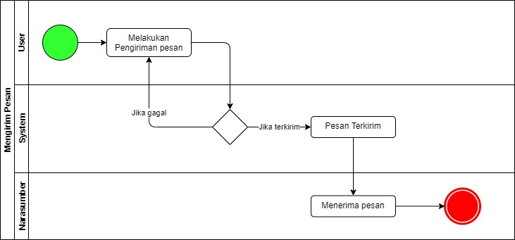

* + - 1. Activity Diagram Membuat Chatroom

Activity ini menjelaskan mengenai proses dalam membuat chatroom yang dilakukan oleh user

* + 1. **Entity Relationship Diagram**

Entity Relationship diagram adalah sebuah model yang digunakan untuk menyusun database dengan menggambarkan data yang memiliki entitas, atribut, dan relasi yang dapat digunakan dalam membuat database. Berikut merupakan ERD daripada Personal Chat Philoit.id.

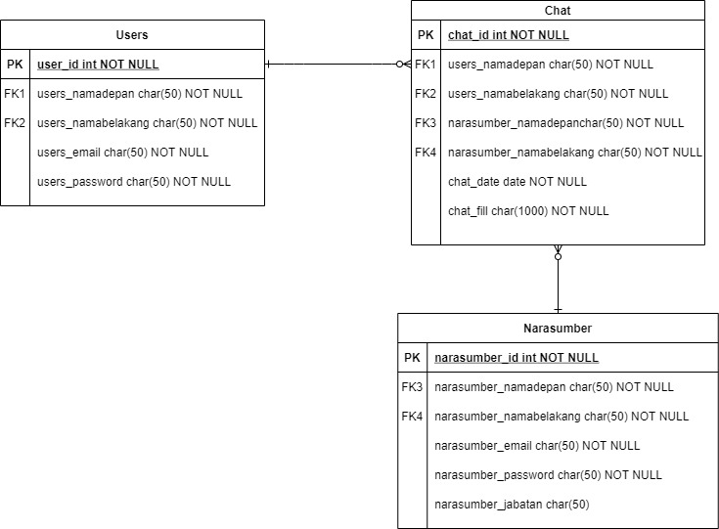

**BAB IV**

**Implementasi**

**Cara Kerja Aplikasi**

Aplikasi Personal Chat Philoit.id ini bekerja pada aplikasi atau website philoit.id. Personal chat ini dapat diakses sama seperti pada aplikasi took online yang ada di Indonesia. User akan menekan tombol chat pada aplikasi atau website Philoit.id. Lalu akan muncul pilihan topik pembicaraan yang diinginkan oleh user. Setelah user memilih pilihan topik yang ingin dibicarakan, maka akan muncul form chat. Di dalam form chat, akan muncul narasumber yang sesuai dengan topik pembicaraan user. Setelah itu, user dapat melakukan komunikasi dengan narasumber untuk dapat memperoleh informasi yang jelas dan sesuai dengan keinginan user

* + 1. **Tampilan Utama Personal Chat**

Pada tampilan utama personal chat, terdapat beberapa hal perlu dimasukkan kedalam aplikasi Personal Chat ini, yaitu localhost dan nickname. Berikut merupakan tampilan utama daripada Personal Chat

* + 1. **Tampilan Personal Chat**

Pada tampilan chatnya, terdapat informasi jika kita sudah dapat masuk kedalam sistemnya, lalu terdapat kolom dimana dapat mengetahui yang online pada sistem tersebut. Selain itu juga terdapat dua button, yaitu send dan disconnect. Berikut tampilan form Personal Chat Philoit.id

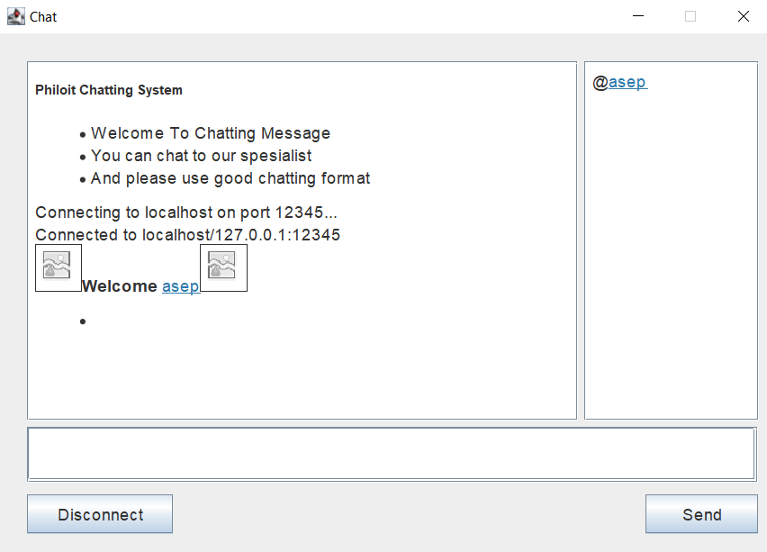

**BAB V**

**Uji Coba Sederhana**

**Uji Coba Memulai Chatting**

Uji coba ini dilakukan dengan menggunakan user ketika ingin memulai chatting dengan menggunakan aplikasi Personal Chat. Berikut merupakan hasil daripada uji coba ketika memulai chat pada Personal Chat Philoit.id

**Uji Coba Membalas Chatting**

Pada uji coba kali ini, akan dilakukan sebagai narasumber dimana ketika narasumber membalas pesan daripada user, maka akan muncul jawaban pada form chatting walaupun pada kondisi sedang tidak aktif. Berikut hasil pengujiannya

**BAB VI**

**Kesimpulan dan Saran**

**Kesimpulan**

Berdasarkan hasil penelitian pada permasalahan Philoit.id terutama mengenai fitur Personal Chat ini, fitur ini dapat membantu user yang ingin bertanya mengenai hal-hal mengenai permasalahan yang sedang dihadapi oleh user, sehingga user dapat mendapatkan jawaban yang diharapkan dapat membantu dalam penyelesaian masalah yang dihadapi oleh user.

**Saran**

Dalam pengembangan fitur personal chat yang akan dilakukan, terdapat beberapa saran yang dapat membantu menyelesaikan pengembangan ini. Menambahkan fitur konseling pada Philoit.id akan membuat user yang ingin narasumber dapat membantunya secara berkala hingga permasalahan yang dihadapi user dapat selesai.